**Цифровые образовательные ресурсы как средство формирования геометрических представлений у младших школьников на уроках математики на примере 1 класса.**

С. А. Колесова, студентка 4 курса

Университетского колледжа ВоГУ, г. Вологда

Согласно Федеральному государственному образовательному стандарту начального общего образования (далее ФГОС НОО), одним из предметных результатов по учебному предмету «Математика» является развитие пространственного мышления: умения распознавать, изображать и выполнять построение геометрических фигур (с заданными измерениями) с помощью чертежных инструментов; развитие наглядного представления о симметрии; овладение простейшими способами измерения длин, площадей. [1]

Опираясь на Федеральную рабочую программу по предмету «Математика», можно сделать вывод, что геометрические представления являются условием целостного восприятия творений природы и человека. Раздел «Пространственные представления и геометрические фигуры» ставит целью формирование представлений о геометрических фигурах, приобретение обучающимися умения различать, называть, изображать геометрические фигуры и работать с геометрическими величинами (периметр, площадь).

Эффективность формирования геометрических представлений у младших школьников во многом зависит от грамотно выстроенной деятельности педагога. Согласно Федеральной образовательной программе по учебному предмету «Математика» (далее ФОП), учитель должен добиться усвоения детьми названий изучаемых геометрических фигур и их свойств, а также сформировать умение выполнять их построение на клетчатой бумаге. [2]

Таким образом, актуальность исследования обусловлена тем, что познание геометрических фигур, их свойств и отношений расширяет кругозор учащихся, позволяет им более точно и разносторонне воспринимать форму окружающих предметов, что положительно отражается на их продуктивной деятельности. В формировании геометрических представлений большое значение имеет деятельность учителя.

Первые представления о форме, размерах и взаимном положении предметов в пространстве дети накапливают еще в дошкольный период. В процессе игр и практической деятельности они манипулируют предметами, рисуют, лепят, конструируют и постепенно вычленяют среди других свойств их форму. К 6-7 годам многие дошкольники правильно показывают предметы, имеющие форму шара, куба, квадрата, треугольника, прямоугольника. Однако уровень обобщения этих понятий ещё не высок: дошкольники не узнают знакомую форму предмета, если сам предмет им не знаком. Названия фигур дети часто смешивают или заменяют названиями предметов (так, треугольник дети называют «уголком», «флажком» и т. п.0). Для решения этой проблемы особенно на первом этапе обучения, необходимо уточнение терминологии, которой пользуются дети, а также осознание признаков, позволяющих отнести геометрические фигуры к соответствующей категории.

Одним из требований Федерального Государственного Общеобразовательного Стандарта к результатам освоения образовательной программы начального общего образования является использование начальных математических знаний для формирования умений исследовать, распознавать и изображать геометрические фигуры.

Содержание основного геометрического материала, изучаемого   
в рамках начальной школы, изложено в программе по математике в разделе «Пространственные отношения и геометрические фигуры». Согласно ФОП,   
к концу обучения в 1 классе обучающиеся должны овладеть навыками распознавания простейших геометрических фигур (круга, треугольника, отрезка), а также приобрести навыки их построения.

Также, мы выяснили, что основное место при работе с геометрическим материалом должна занимать практическая деятельность учеников, наблюдение и работа с геометрическими объектами, как отмечали в своих работах Моро Марии Игнатьевны и Пышкало Анатолия Михайловича.

Таким образом, можно сделать вывод, что формирование геометрических представлений у младших школьников – это одно   
из требований ФОП НОО и ФГОС НОО, на основе которого основываются все программы обучения.

Согласно И. В. Шадриной, основной задачей изучения геометрического материала в начальной школе является формирование   
у учащихся первоначальных понятий о геометрических фигурах (точке, прямой, линии, отрезке прямой, ломаной линии, угле, многоугольнике, круге, окружности), что в свою очередь будет подготавливать детей к усвоению систематического курса геометрии [5].

К средствам по формированию геометрических представлений у младших школьников на уроках математики относятся цифровые образовательные ресурсы. Согласно доктору педагогических наук Гороховой Людмиле Ивановне, цифровые образовательные ресурсы (далее ЦОР) – это представленные в цифровой форме фотографии, видеофрагменты, статические и динамические модели, объекты виртуальной реальности и интерактивного моделирования, картографические материалы, звукозаписи, символьные объекты и деловая графика, текстовые документы и иные учебные материалы, необходимые для организации учебного процесса. [3]

Основными задачами ЦОР являются: усиление образовательного процесса на всех уровнях за счёт применения современных информационных технологий и развитие личности обучающегося, подготовка личности к комфортной жизни в информационном обществе.

Цель ЦОР – повышение потенциала интеллектуальных способностей, обучающихся в условиях цифровой образовательной среды, а также повышение эффективности процесса обучения от начального до высшего уровня образования. [4]

Стоит отметить, что ЦОР способствуют вовлеченности в процесс обучения учеников, облегчают работу педагогам и, исходя из этого, были рассмотрены некоторые образовательные ресурсы и их упражнения и задания направленные на формирование геометрических представлений.

В ходе анализа различных цифровых образовательных ресурсов, мы выделили те обучающие цифровые ресурсы, которые наиболее эффективно можно задействовать при формировании геометрических представлений   
у младших школьников на уроках математики: «Учи.ру», «Skysmart», «Московская электронная школа», «Российская электронная школа», «Learning.apps». Рассмотрим возможности каждого из названных ресурсов.

Разработки от ресурса «Учи.ру» помогут учащимся понять, как связан мир вокруг с геометрией: например, какой формы колесо, дом, книга и пр. Также они научат распознавать и изображать геометрические фигуры, правильно располагать предметы в пространстве и освоить чертежные инструменты для геометрических построений.

Платформа «Skysmart», её потенциал в формировании геометрических представлений у младших школьников заключается   
в следующих возможностях: интерактивные задания, интерактивная рабочая доска, уроки-путешествия. С помощью данной платформы учитель может подобрать для своего урока такие интерактивные задания, которые будут соответствовать цели урока, а также уровню знаний обучающихся.

Основным преимуществом «Московской электронной школы»   
в процессе формирования геометрических понятий у первоклассников является наличие готовых сценариев уроков по темам: «Вверху, внизу, слева, справа», «Точка. Кривая линия. Прямая линия. Отрезок. Луч», «Ломаная линия. Звено, вершина ломаной», «Многоугольник», «Угол. Прямой угол», «Прямоугольник. Квадрат», «Сравнение фигур по разным признакам». Каждый урок сопровождается наличием интерактивных заданий, позволяющий первоклассникам получить или закрепить знания в интересном формате.

Платформа «Российская электронная школа» (РЭШ) – это интерактивные уроки по всему курсу школы от лучших учителей страны. Сервис создан для удобства в реализации дистанционного или домашнего обучения, а также для разнообразия уроков в очном формате. Кроме того, платформа РЭШ позволяет совершать виртуальные экскурсии в музеи, смотреть театральные постановки и фильмы, посещать концерты классической музыки.

Сервис «LearningApps» создан для поддержки обучения с помощью небольших общедоступных интерактивных модулей (упражнений). Данные упражнения создаются онлайн и в дальнейшем могут быть использованы в образовательном процессе. Для создания таких упражнений на сайте предлагается несколько шаблонов (упражнения на классификацию, тесты с множественным выбором и т. д.). Данные упражнения не являются законченными учебными единицами и должны быть интегрированы в сценарий обучения. Также, платформа предоставляет большой запас готовых заданий.

Ниже приведены примеров разработанных заданий на формирование геометрических представлений у младших школьников для уроков математики в 1 классе:

Задание 1. Викторина: рассмотри изображение и выбери ту геометрическую фигуру, на которую похож предмет (коробка).

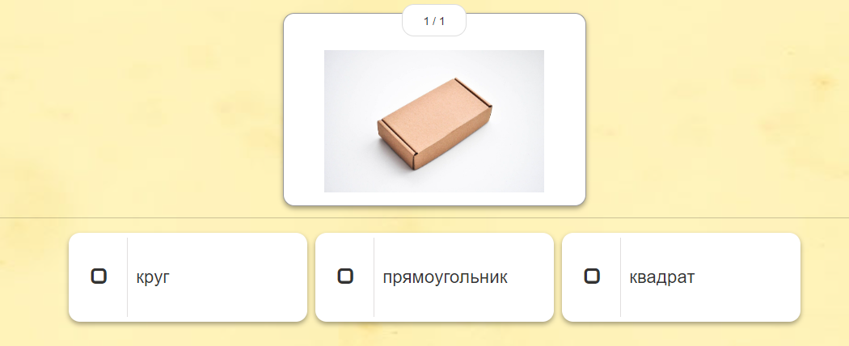

Данное задание направлено на формирование умений распознавать форму предмета и определение геометрической фигуры, на которую похож объект.

Задание 2. Определи, какой является линия.

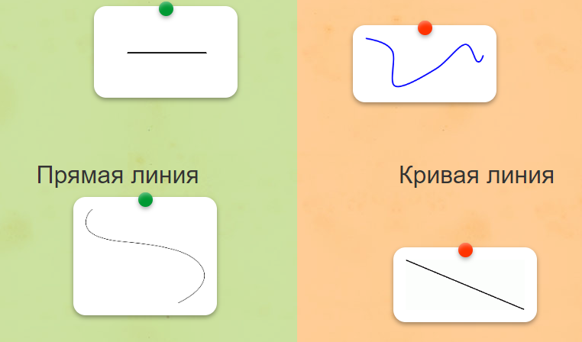

Данное задание направлено на формирование умения распознавать геометрическую фигуру и соотносить с её названием.

3 задание. Вставь пропущенные слова.

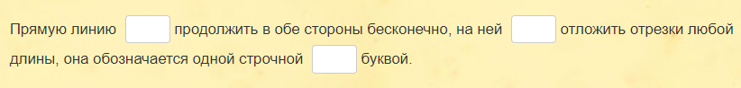

Данное задание направлено на закрепление знаний о геометрической фигуре – прямая линия.

4 задание. Соотнеси геометрическую фигуру и её название.

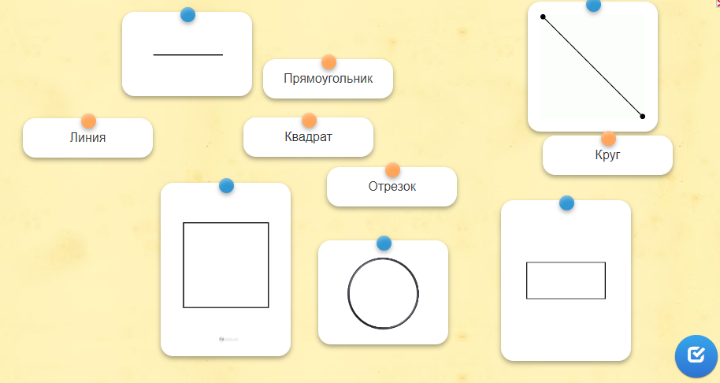

Данное задание направлено формирование умений распознавать геометрические фигуры и соотносить их с их названием.

5 задание. Введи верное название геометрической фигуры.

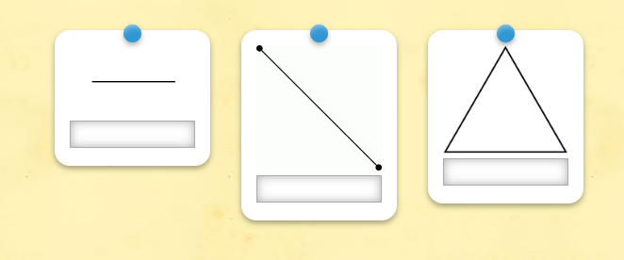

Данное задание направлено на узнавание фигуры и её название (ввод названия)

Таким образом, цифровые образовательные ресурсы на уроках математики играют большую роль в формировании геометрических представлений у младших школьников. Интерактивные задания и упражнения вызывают большой интерес и мотивацию, делая процесс получения знаний более увлекательным и интересным.

**СПИСОК ИСПОЛЬЗОВАННЫХ ИСТОЧНИКОВ:**

1. Приказ Министерства просвещения Российской Федерации от 31.05.2021 № 286 «Об утверждении федерального государственного образовательного стандарта начального общего образования". – Текст: электронный // Единое содержание общего образования. – URL: https://edsoo.ru/wp-content/uploads/2023/08/Приказ-№286-от-31.05.2021-ФГОС_НОО.pdf
2. Приказ Министерства просвещения Российской Федерации от 18.05.2023 № 372 “Об утверждении федеральной образовательной программы начального общего образования”. -Текст: электронный // Единое содержание общего образования. - URL: <https://static.edsoo.ru/projects/upload/FOP_NOO.pdf>
3. Горохова, Л. И. Применение цифровых образовательных ресурсов. Фестиваль педагогических идей 2006-2007 [Электронный ресурс]. / Л. И. Горохова. – Текст: электронный // // Фестиваль педагогических идей «Открытый урок»– URL : http://festival.1september.ru/articles/411543/ (дата обращения : 12.03.2025).
4. Золотова, Д. Р. Цифровые образовательные ресурсы: понятие и классификация / Д. Р. Золотова. – Текст: электронный // Тамбовский государственный университет имени Г. Р. Державина. – URL: <https://tsutmb.ru/nauka/internet-konferencii/2022/lichn_i_prof_razv_bud_special/4/Zolotova.pdf> (дата обращения: 12.02.2025).
5. Шадрина, И. В.  Методика обучения геометрии в начальной школе: учебное пособие для среднего профессионального образования / И. В. Шадрина. – 2-е изд., перераб. и доп. – Москва: Издательство Юрайт, 2021. – 203 с. – (Профессиональное образование). – Текст: электронный // Образовательная платформа Юрайт. – URL: <https://urait.ru/bcode/475327>